Уважаемые родители!
Тема: Животные.
Цель: продолжать расширять и уточнять представления детей о животных; развивать внимание, усидчивость, мелкую моторику рук.

1 Прочтите ребенку сказку В.Бианки «Заяц, косач, медведь и весна»
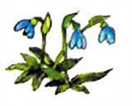Прилетела красавица Весна на лебединых крыльях, — и вот стало шумно в лесу! Снег рушится, бегут-журчат ручьи, льдинки в них позванивают, в ветвях ветер насвистывает. И птицы, птицы щебечут, поют-заливаются, ни днём, ни ночью покоя не знают!
А Дед Мороз недалёко ушёл, — он всё слышит.
«То ли дело, — думает, — при мне было. Тишина в лесу, только деревья покряхтывают. Поди, всем надоел весенний-то гам. Будут рады теперь, коли вернусь».
Пробрался ночью в лес, схоронился под тёмной елью.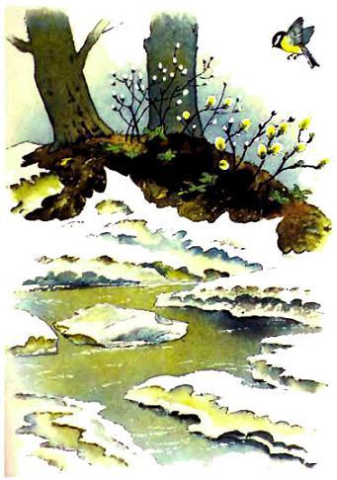
Вот зорька занялась. И слышит Дед Мороз: бежит по лесу Заяц, притоптывает, в голос кричит.
«Плохо пришлось Заиньке, — думает Дед Мороз. — Снег-то, почитай, весь сошёл, земля серая, а он беленький, — всяк его видит-ловит. Совсем ополоумел косой со страху».
Глядь — выскочил Заяц на тропочку. Только он уж не белый: серый Заяц.
За ним товарищи — такие же серые зайцы. Кричат, притоптывают, один через другого скачут.
Дед Мороз и рукава развёл:
— Что такое Весна делает! Заяц товарищей со всего леса созвал. Верещит. Чехарду затеял — совсем страх потерял!
Проскакали мимо весёлые зайцы.
Зорька ярче.
И видит Дед Мороз: сидит на лугу у опушки Косач-Тетерев, чёрный, как уголь.
«Вот кому беда припала, — думает Дед Мороз. — Ведь он у меня под снегом ночевал. Теперь снегу нет, а лес ещё голый стоит. Негде Косачу спрятаться, покой найти — ни на земле, ни на дереве».
А Косач и не думает прятаться: к нему тетёрочки на опушку слетаются, а он-то перед ними красуется, звонким голосом бормочет:
— Чуф-ши! Чуф-ши! Красны брови хороши! Хвост-косицы подниму, круты крылья разверну!
К нему товарищи на луг слетаются. А он их задирает:
— Чуф-шу! Чуф-шу! Выходите на левшу! Я вам перья причешу! Подпрыгнул, — сшиблись, — только пух летит!
«Что Весна делает-то! — Мороз думает. — Мирная птица в драчку полезла. О покое и забыла».
Разгорелся день, — улетели тетерева с луга.
Идёт по лесу Медведь. Тощий.
«Каково-то тебе, косолапый? — думает Дед Мороз. — Небось плачешь по берлоге своей? Спал бы да спал в ней — и голода бы не знал».
А Медведь остановился, когтями из земли какие-то корешки выкопал — жуёт, похрюкивает от удовольствия: видать, сладкие на вкус корешки-то.
Дед Мороз пятернёй под шапку полез:
— Что ты скажешь, — и этот Весне рад! Никто по мне не тужит. . Пойти спросить у неё, чем она всех с ума свела?
Вылез из-под ели, пошёл по лесу Весну разыскивать. 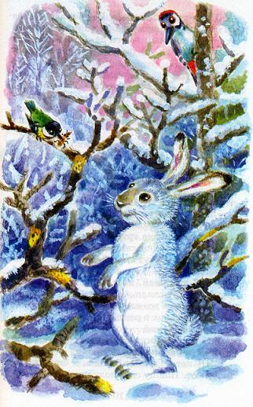
А красавица Весна сама ему навстречу идёт, вся в цветах разноцветных, вся в солнечном золоте. Говорит ему свирельным голосом:
— Что, старый? На пляски да песни наши пришёл поглядеть? Или напугать кого задумал?
— Напугаешь их!.. — кряхтит Дед Мороз. — Заяц и тот нынче страх потерял. И что ты сделала им такое, что все тебя славят, с ума посходили?
Улыбнулась красавица Весна:
— А ты сам их спроси, чему они радуются.
Заиграла песню и с песней полетела над лесом, над лесом в зелёной дымке.
Отыскал Дед Мороз Зайца:
— Ты чему рад?
— Весне, Дедушка. Рад теплу, солнцу рад, травке шёлковой.
Ведь всю зиму зелёного росточка не видел, все осинки ободрал, горькую кору глодал. А травка-то сладенькая. Отыскал Дед Мороз Косача:
— Ты чему рад?
— Рад я крылья поразмять, удаль-силу показать. Чуф-ши! Чу ерши! Красны брови горячи, круты крылья хороши.
Отыскал Дед Мороз Медведя:
— А ты чему рад?
Медведь застыдился, лапой закрылся, шепчет:
— Цветочкам я, Дедушка, рад…
— Ох-ох, насмешил, ох, распотешил! Красным девушкам впору цветам радоваться, не тебе, косолапому. Веночки из них, что ли, плести будешь? Я тебе — хочешь? — мешок цветов накидаю, всю землю ими покрою. Все беленькие — один к одному.
И ну трясти рукавом. А из рукава у него снежинки, снежинки, снежинки, — и закрутилась метелица хлопьями.
Медведь говорит:
— Нет, старик! Твои цветы мёртвые. Не пахнут они и глаз не радуют. А у Весны-красавицы каждый малый цветочек — радость светлая, каждый счастье сулит. Ты придёшь — зиму лютую с собой приведёшь. 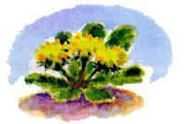А Весна идёт — красно лето за собой ведёт. Каждый малый цветочек её мёд в себе копит, каждый летом ягоду нам обещает.
Помолчал Медведь и опять лапой закрылся.
— А мы, — шепчет, — медведи-то, ба-альшие сластёны! Я зимой в берлоге сплю, снег да лёд надо мной, а сны мне всё про сладкое снятся, про мёд да про ягоды.
— Ну, — сказал Дед Мороз, — коли уж ты, лохматый, о сладком мечтаешь, так мне и впрямь у вас делать нечего.
Рассердился и ушёл так далеко, что скоро Заяц, Косач да Медведь и совсем о нём забыли.
2. Поиграйте с пальчиками, это будет переменка для вас.
«Дикие животные»
Это зайчонок, это бельчонок, (Сгибать пальцы в кулачок,
Это лисёнок, это волчонок, начиная с мизинца)
А это спешит, ковыляет спросонок (Вращать большим пальцем)
Бурый, мохнатый, смешной медвежонок.

3. Побеседуйте по сказке.
- о каком времени года рассказывается? (о весне)
- по каким признакам ты догадался, что о весне? (по тексту проговорите, первый абзац)
-какие герои присутствуют в сказке? (перечислить)
- что делает каждый герой, почему рады весне?
- почему понравилась тебе сказка?
3а. Дидактическая игры «Кто как кричит», «Кто как двигается».
4. Рисование животных.(по желанию)
- обвести по точкам, по контуру и раскрасить.
- дорисовать вторую часть картинки.
- дорисовать животное, имея на листе только круг, или овал, или квадрат и т.д.
5. Лепка животных (тесто, глина, кинетический песок, пластилин)
6. Танграм (выкладывание из геометрических фигур)
7. Оригами.

Пункты 4,5,6,7 можно выполнять по желанию в любой последовательности, не за один раз и не в один день.
Будем признательны, если поделки сохраняться до посещения детского сада, сможем организовать персональные выставки и получить благодарности за трудолюбие и тягу к знаниям.
Удачи, интересных работ вам и вашим детям.
Спасибо!

